DOCUMENTACIÓN DINW
Índice
1 Guía de estilo web 2
1.1 Color 2
1.2 Tipografía (terminar de escribir tipo de fuente y tamaño de las letras) 2
1.3 Menús 2
1.4 Imágenes y logotipos (PONER) 2
1.5 Estructura 2
2 Prototipo 3
3 Diseño desponsivo 3

Guía de estilo web

Color
Esta web tendrá como colores principales el color blanco, el azul, el verde, el rojo y el negro.
El color blanco predominará en los fondos, el color verde estará en el encabezado de la página, el color negro lo encontraremos en el pie de página.
El color de las letras será negro sobre un fono blanco excepto en el encabezado que serán letras rojas sobre un fono verde y en el pie de página que encontraremos letras verdes sobre un fondo negro, las tonalidades escogidas favorecen a la comprensión del texto y a su visualización.
Los enlaces que encontraremos a lo largo de los textos serán de color azul para poder distinguirlos mejor.

Tipografía (terminar de escribir tipo de fuente y tamaño de las letras)
El tamaño de la letra que se usará en la página web variará según su uso, en los titulos será de … y en el texto principal de ... para facilitar la distinción entre ambos, ademas de una fuente clara y fácil de comprender y con un grosor adecuado para una lectura y visualización que no canse a la vista como es el caso del tipo de fuente...

Menús
En el encabezado encontraremos un menú horizontal donde encontraremos los distintos servicios y opciones que tiene la página web sobre la empresa de peluquería. En el pie de página encontraremos un menú vertical con las mismas opciones y servicios que en el menú horizontal

Imágenes y logotipos (PONER)

Estructura
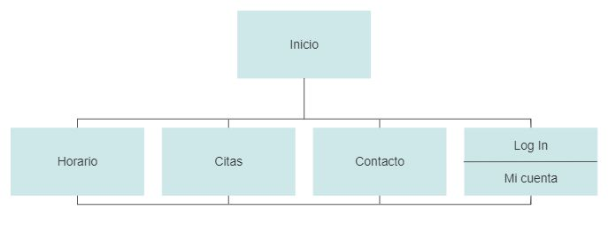

Prototipo
Dentro de la carpeta de “documentación” del proyecto se encontrará la carpeta “Mockup” donde se encontrará el código fuente de “Balsamiq Mockups” y además de ese código fuente también se encuentra una serie de capturas de estos diseños.

Diseño desponsivo
Para hacer esta web responsiva no he usado ninguna plantilla, solo he implementado Boostrap y la estrategia de “Mobile First”.

